FAKULTET ELEKTROTEHNIKE, STROJARSTVA I BRODOGRADNJE

SPLIT

SEMINARSKI RAD

Iz kolegija Baze podataka

PROMET

Filip Brstilo

Jakov Biočić

Računarstvo – preddiplomski studij 120

Akademska godina 2021/22

# 1. KORISNIČKI ZAHTJEVI

Napraviti bazu podataka za dio informacijskog sustava **gradskog autobusnog poduzeća**.

Potrebno je voditi **evidenciju o gradskim linijama** pri čemu je za svaku liniju potrebno

poznavati početnu i krajnju stanicu, kao i sve međustanice, udaljenosti među stanicama,

vrijeme vožnje te očekivanu potrošnju goriva, vodeći računa o redoslijedu izmjenjivanja

stanica polazeći od početne. Nadalje, zahtijeva se **bilježenje podataka o raspoloživim**

**autobusima**, poput registracijske oznake vozila, kapaciteta, stanja i količine goriva, kao i o

**zaposlenim vozačima** i njihovim smjenama. Ispravni autobusi svakog se dana raspoređuju na

jednu od gradskih linija, na kojoj prometuju prema utvrđenom redoslijedu vožnje, gdje su za

svaku od linija zadana predviđena vremena polazaka i dolazaka u toku dana. Za svaki polazak

mimo utvrđenog redoslijeda vožnje potrebno je omogućiti evidenciju vremena kad se on

dogodio, kao i napomene ukoliko do polaska nije došlo. Pored toga, treba voditi evidenciju o

kvarovima koji su se javili na autobusima i točenju goriva.

Iz postojeće evidencije očekuje se da se mogu dobiti sljedeći izvještaji:

* izvještaj o trenutnom stanju voznog parka: raspoloživim autobusima, autobusima koji

su u kvaru i/ili koji su ostali bez goriva.

* izvještaj o stanju pojedinog autobusa za određeni vremenski period, koji uključuje

popis svih vozača koji su ga vozili i linija na kojima je prometovao te izvještaj o

točenju goriva i kvarovima koji su se na njemu javili.

* izvještaj o pojedinim gradskim linijama za određeni vremenski period, koji uključuje

popis svih vozača i autobusa koji su na njima prometovali.

* izvještaj o rasporedu autobusa po gradskim linijama u određenom danu.
* izvještaj o rasporedu pojedinog vozača u određenom vremenskom periodu, koji

uključuje popis svih linija i autobusa koje je vozio.

* izvještaj o rasporedu svih vozača po gradskim linijama u određenom danu.
* **izvještaj o broju sati i kilometara koje je vozač odvozio u određenom vremenskom periodu.**
* **izvještaj o broju sati i kilometara koje je pojedini autobus odvozio u određenom vremenskom periodu.**

# 2. MODEL PODATAKA

### 2.1. E-R Dijagram

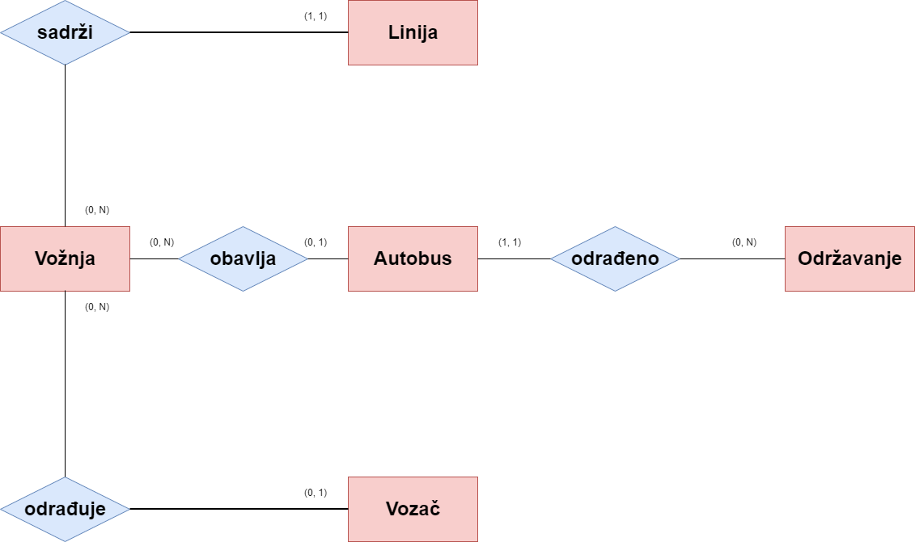

Vozač( OIB, ime, prezime)

Autobus(registracija, kapacitet, količina goriva, stanje)

Linija(broj, duljina, očekivano trajanje, očekivana potrošnja)

Održavanje(ID, datum, opis, stanje prije, cijena)

Vožnja(ID, odrađeno, vrijeme polaska, vrijeme dolaska, datum)

### 2.2. Relacijski model

**Vozač**

|  |  |  |
| --- | --- | --- |
| **OIB** | **Ime** | **Prezime** |

**Autobus**

|  |  |  |  |
| --- | --- | --- | --- |
| **Registracija** | **Kapacitet** | **Količina goriva** | **Stanje** |

**Linija**

|  |  |  |  |
| --- | --- | --- | --- |
| **Broj** | **Duljina** | **Očekivano trajanje** | **Očekivana potrošnja** |

**Održavanje**

|  |  |  |  |  |  |
| --- | --- | --- | --- | --- | --- |
| **ID** | **Datum** | **Opis** | **Cijena** | **Registracija** | **Stanje prije** |

**Vožnja**

|  |  |  |  |  |  |  |  |
| --- | --- | --- | --- | --- | --- | --- | --- |
| **ID** | **Odrađeno** | **Vr. Polaska** | **Vr. Dolaska** | **Datum** | **Registracija** | **Broj linije** | **OIB vozača** |

# 3. TIPOVI ENTITETA

TIP ENTITETA: Vozač

|  |  |  |  |  |
| --- | --- | --- | --- | --- |
| Atribut | Ključ | Tip | Primjer | Ograničenja |
| OIB | PK | text | 11 |  |
| Ime |  | text | Goran |  |
| Prezime |  | text | Navojec |  |

TIP ENTITETA: Autobus

|  |  |  |  |  |
| --- | --- | --- | --- | --- |
| Atribut | Ključ | Tip | Primjer | Ograničenja |
| Registracija | PK | text | ST-699-JD |  |
| Kapacitet |  | int | 75 |  |
| Količina goriva |  | int | 217 |  |
| Stanje |  | text | ispravan |  |

TIP ENITETA: Linija

|  |  |  |  |  |
| --- | --- | --- | --- | --- |
| Atribut | Ključ | Tip | Primjer | Ograničenja |
| Broj | PK | serial | 17 |  |
| Duljina |  | int | 43 |  |
| Očekivano trajanje |  | int | 60 |  |
| Očekivana potrošnja |  | int | 35 |  |

TIP ENTITETA: Održavanje

|  |  |  |  |  |
| --- | --- | --- | --- | --- |
| Atribut | Ključ | Tip | Primjer | Ograničenja |
| ID | PK | serial | 2 |  |
| Datum |  | DATE | 30.5.2020 |  |
| Opis |  | text | ispravan |  |
| Cijena |  | real | 2310 | DEFAULT 0 |
| Registracija | SK | text | ST-699-JD | NOT NULL |
| Stanje prije |  | text | garaža |  |

TIP ENTITETA: Vožnja

|  |  |  |  |  |
| --- | --- | --- | --- | --- |
| Atribut | Ključ | Tip | Primjer | Ograničenja |
| ID | PK | serial | 2 |  |
| Odrađeno |  | BOOLEAN | TRUE | DEFAULT FALSE |
| Vrijeme polaska |  | TIME | 10:00 |  |
| Vrijeme dolaska |  | TIME | 11:14 |  |
| Datum |  | DATE | 30.5.2020 |  |
| Registracija | SK | text | ST-699-JD |  |
| Broj linije | SK | int | 4 | NOT NULL |
| OIB vozača | SK | text | 24 |  |

# 4. TIPOVI VEZA

TIP VEZA: **odrađuje**

POVEZUJE TIPOVE ENTITETA: **VOŽNJA** i **VOZAČ**

TIP VEZA: **sadrži**

POVEZUJE TIPOVE ENTITETA: **VOŽNJA** i **LINIJA** (obavezno članstvo)

TIP VEZA: **obavlja**

POVEZUJE TIPOVE ENTITETA: **VOŽNJA** i **AUTOBUS**

TIP VEZA: **odrađeno**

POVEZUJE TIPOVE ENTITETA: **AUTOBUS** (obavezno članstvo)i **ODRŽAVANJE**

# 5. SQL UPITI

### 5.1. Stvaranje tablica

CREATE TABLE vozac (

oib CHAR(20) PRIMARY KEY,

ime char(30),

prezime char(30)

);

CREATE TABLE Autobus (

registracija CHAR(10) PRIMARY KEY,

kapacitet INTEGER DEFAULT 0,

kolicina_goriva REAL DEFAULT 0,

stanje CHAR(100)

);

CREATE TABLE linija (

broj SERIAL PRIMARY KEY,

duljina REAL DEFAULT 0,

ocekivano_trajanje INTEGER DEFAULT 0,

ocekivana_potrosnja REAL DEFAULT 0

);

CREATE TABLE odrzavanje (

ID SERIAL PRIMARY KEY,

datum DATE,

opis CHAR(100),

stanje_prije CHAR(100),

cijena REAL DEFAULT 0,

registracija CHAR(10) references autobus(registracija) NOT NULL

);

CREATE TABLE voznja (

ID SERIAL PRIMARY KEY,

odradeno boolean DEFAULT FALSE,

vrijeme_polaska TIME,

vrijeme_dolaska TIME,

datum DATE,

registracija CHAR(10) references Autobus(registracija),

broj_linije INTEGER references Linija(broj) NOT NULL,

vozac_oib CHAR(20) references Vozac(oib)

);

### 5.2. Unos podataka

INSERT INTO vozac (oib, ime, prezime)

VALUES

('11', 'Filip', 'Brstilo'),

('24','Jakov','Biocic'),

('37','Bruce','Lee'),

('46','John','Travolta'),

('32','Rade','Serbedzija'),

('19','Goran','Navojec'),

('99','Jovanka','Broz'),

('40','Mao','ZeDong');

INSERT INTO autobus (registracija, kapacitet, kolicina_goriva, stanje)

VALUES

('ST-699-JD', 40, 143, 'ispravan'),

('ST-153-TU', 75, 217, 'ispravan'),

('ST-4575-P', 50, 15, 'servis'),

('ST-352-AS', 90, 173, 'ispravan'),

('ST-5555-NJ', 105, 250, 'ispravan'),

('ST-574-B', 50, 103, 'servis'),

('ST-112-MK', 50, 84, 'ispravan'),

('ST-4897-D', 75, 90, 'ispravan');

INSERT INTO linija (duljina, ocekivano_trajanje, ocekivana_potrosnja)

VALUES

(43, 100, 20),

(50, 150, 25),

(20, 60, 10),

(9, 45, 5),

(13, 55, 6),

(11, 50, 6),

(22, 65, 10),

(31, 100, 15);

INSERT INTO odrzavanje (datum, opis, stanje_prije, cijena, registracija)

VALUES

('2021-05-30', 'godisnje odrzavanje', 'nisko ulje', 10000, 'ST-699-JD'),

('2021-11-15', 'zimske gume', 'ispravan', 15000, 'ST-153-TU'),

('2021-06-12', 'ljetne gume', 'ispravan', 15000, 'ST-153-TU'),

('2021-04-06', 'novi akumulator', 'garaza', 1300, 'ST-4575-P'),

('2021-02-24', 'gorivo', 'ispravan', 1000, 'ST-352-AS'),

('2021-03-31', 'godisnje odrzavanje', 'ispravan', 12000, 'ST-5555-NJ'),

('2021-03-02', 'gorivo', 'ispravan', 1000, 'ST-574-B'),

('2021-11-04', 'gorivo', 'ispravan', 1000, 'ST-112-MK');

INSERT INTO voznja (odradeno, vrijeme_polaska, vrijeme_dolaska, datum, registracija, broj_linije, vozac_oib)

VALUES

(1, '10:00','11:15','2021-05-30', 'ST-699-JD', 1, '11'),

(1, '08:00','10:03','2021-09-06', 'ST-4575-P', 1, '24'),

(1, '13:00','14:05','2021-09-06', 'ST-352-AS', 3, '24'),

(1, '17:00','17:40','2021-09-06', 'ST-112-MK', 4, '24'),

(1, '09:01','09:57','2021-09-06', 'ST-574-B', 5, '24'),

(1, '16:30','18:00','2021-09-06', 'ST-352-AS', 2, '24'),

(1, '15:15','16:18','2021-09-06', 'ST-4575-P', 7, '24'),

(1, '12:00','13:15','2021-12-26', 'ST-699-JD', 8, '37');

### 5.3 SQL Upiti

**izvještaj o trenutnom stanju voznog parka: raspoloživim autobusima, autobusima koji**

**su u kvaru i/ili koji su ostali bez goriva.**

select * from autobus where stanje = 'ispravan' and kolicina_goriva > 20;

select * from autobus where stanje != 'ispravan' or kolicina_goriva < 20;

**izvještaj o stanju pojedinog autobusa za određeni vremenski period, koji uključuje**

**popis svih vozača koji su ga vozili i linija na kojima je prometovao te izvještaj o**

**točenju goriva i kvarovima koji su se na njemu javili.**

select Vozac.ime, Vozac.prezime, Voznja.broj_linije

from Voznja

JOIN Vozac on Voznja.vozac_oib = Vozac.oib

where registracija = 'ST-699-JD'

and datum >= '2000-01-01' and datum <= '2020-10-01';

select * from odrzavanje

where registracija = 'ST-153-TU'

and datum >= '2000-01-01' and datum <= '2023-10-01'

order by datum;

**izvještaj o pojedinim gradskim linijama za određeni vremenski period, koji uključuje**

**popis svih vozača i autobusa koji su na njima prometovali.**

select Voznja.broj_linije, Vozac.ime, Vozac.prezime, Voznja.registracija, Voznja.datum, Voznja.vrijeme_polaska, Voznja.vrijeme_dolaska

from Voznja

JOIN Vozac on Voznja.vozac_oib = Vozac.oib

where datum >= '2020-10-30' and datum <= '2022-01-01'

order by datum;

**izvještaj o rasporedu autobusa po gradskim linijama u određenom danu.**

select Voznja.broj_linije, Vozac.ime, Vozac.prezime, Voznja.registracija, Voznja.datum, Voznja.vrijeme_polaska, Voznja.vrijeme_dolaska

from Voznja

JOIN Vozac on Voznja.vozac_oib = Vozac.oib

where datum = '2020-05-30'

order by broj_linije;

**izvještaj o rasporedu pojedinog vozača u određenom vremenskom periodu, koji**

**uključuje popis svih linija i autobusa koje je vozio.**

select Vozac.ime, Vozac.prezime, Vozac.oib, Voznja.registracija, Voznja.broj_linije, Voznja.datum, Voznja.vrijeme_polaska, Voznja.vrijeme_dolaska

from Voznja

join Vozac on Vozac.oib = Voznja.vozac_oib

where Vozac.oib = '11'

and datum >= '2020-10-30' and datum <= '2022-01-01'

order by datum;

**izvještaj o rasporedu svih vozača po gradskim linijama u određenom danu.**

select Voznja.broj_linije, Vozac.ime, Vozac.prezime, Voznja.vrijeme_polaska, Voznja.vrijeme_dolaska

from Voznja

join Vozac on Vozac.oib = Voznja.vozac_oib

where datum = '2020-12-26'

order by broj_linije;

**izvještaj o broju sati i kilometara koje je vozač odvozio u određenom vremenskom periodu.**

select Vozac.ime, Vozac.prezime, SUM(Voznja.vrijeme_dolaska - Voznja.vrijeme_polaska) as Sati, SUM(Linija.duljina) as Kilometri

from Voznja

join Vozac on Vozac.oib = Voznja.vozac_oib

join Linija on Voznja.broj_linije = Linija.broj

where Vozac.oib = '11'

and datum >= '2000-01-01' and datum <= '2023-01-01'

group by Vozac.oib;

**Izvještaj o broju sati i kilometara koje je pojedini autobus odvozio u određenom vremenskom periodu**

select Voznja.registracija, SUM(Voznja.vrijeme_dolaska - Voznja.vrijeme_polaska) as Sati, SUM(Linija.duljina) as Kilometri

from Voznja

join Linija on Voznja.broj_linije = Linija.broj

where Voznja.registracija = 'ST-699-JD'

and datum >= '2000-01-01' and datum <= '2023-01-01'

group by Voznja.registracija;

5.4 Pogledi

**POGLED: RAČUNOVOĐA**

CREATE VIEW racunovoda AS

SELECT vozac.OIB, vozac.ime, vozac.prezime, (Voznja.vrijeme_dolaska - Voznja.vrijeme_polaska) as trajanje_voznje, Voznja.datum FROM voznja

JOIN vozac on voznja.vozac_oib = vozac.oib;

**POGLED: MEHANIČAR**

CREATE VIEW mehanicar AS

SELECT odrzavanje.id, autobus.registracija, autobus.kolicina_goriva, autobus.stanje, odrzavanje.opis, odrzavanje.datum, odrzavanje.cijena, odrzavanje.stanje_prije

FROM odrzavanje

JOIN autobus on autobus.registracija = odrzavanje.registracija;